СОСТАВ И СТРУКТУРА ПОВЕРХНОСТИ ПЛЕНОК NiSi₂/Si, ПОЛУЧЕННЫХ МЕТОДОМ ТВЕРДОФАЗНОЙ ЭПИТАКСИИ
А.К. Ташатов¹⁾, Н.М. Мустафоева^{2*)}
¹Каршинский государственный университет, г. Карши, Узбекистан
²Каршинский институт ирригации и агротехнологий, г. Карши, Узбекистан
*mustafoyevan@gmail.com
Данная работа посвящена изучению состава и электронной структуры нанопленок NiSi₂, полученных на поверхности Si(111) с использованием метода твердофазного осаждения.
На рис. приведены фотоэлектронные спектры Si(111) и Si с нанокристаллами и нанопленкой NiSi₂, полученные при hν = 10.8 эВ. Видно, что форма и положения основных пиков толстой пленки NiSi₂ (h = 200 Å) существенно отличаются от формы и положения пиков для Si. При этом в спектре обнаруживаются пики с энергиями Е_{св} = –0.3; –0.9; –2.2; –4.2 эВ. Анализ этого спектра и сравнение его со спектрами Si и Ni дает возможность предположить, что пик Е_{св} = –0.3 эВ формируется вследствие гибридизации М₃ состояний кремния и М₅ состояний Ni, пик Е_{св} = –0.9 эВ – вследствие гибридизации М₂ состояния Si и М₃ состояния Ni, пик Е_{св} = –2.2 эВ – вследствие гибридизации М₁ состояния Si и М₄ состояния Ni, а пик Е_{св} = –4.2 эВ, по-видимому, относится к Si.
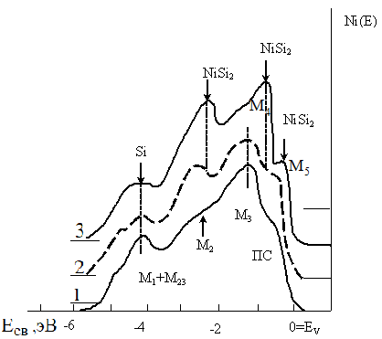
Рисунок. УФЭС Si с нанопленкой NiSi₂ толщиной, Å:0(1),50(2),200 (3).
Пленки NiSi₂ с h = 50 Å имеют островковый характер, поэтому в его спектре обнаруживаются пики, характерные как для Si, так и NiSi₂.
Таким образом, на основе анализа экспериментальных результатов можно заключить, что в процессе твердофазного осаждения Ni в Si в сочетании с отжигом на поверхности Si формируются эпитаксиальные нанопленки NiSi₂. При толщинах h ≤ 150 Å пленки имеют островковый характер. Из-за близости параметров решетки NiSi₂ и Si на границе NiSi₂/Si не возникает заметного напряжения и, следовательно, формируется сравнительно узкий переходной слой (50–60 Å). Показано, что ширина запрещенной зоны E_{g} нанослоев NiSi₂ равна ~0.58 eV.

